知識物件上傳表
計畫名稱：重型車輛耗能管制執行與節能應用技術推廣計畫
主題名稱：歐盟提升重型車輛燃油效率潛力預估
提報機構：財團法人車輛研究測試中心
提報時間：106年12月 日
與計畫相關 | ■1.是 2. 否
國別 | □1.國內 ■2. 國外：歐盟
能源業務 | 1.能源政策(包含政策工具及碳交易、碳稅等) 2.石油及瓦斯  3.電力及煤碳(包含電力供應、輸配、煤炭、核能等) 4.新及再生能源  ■5.節約能源(包含工業、住商、運輸等部門) 6.其他
能源領域 | ■1.能源總體政策與法規 2.能源安全 3.能源供需 4.能源環境  5.能源價格 6.能源經濟 7.能源科技 8.能源產業  9.能源措施 10.能源推廣 11.能源統計 12.國際合作
決策知識類別 | 1.建言 (策略、政策、措施、法規)  ■2.評析(先進技術或方法、策略、政策、措施、法規)  3.標竿及統計數據：技術或方法、產業、市場等趨勢分析  4.其他：
重點摘述 | 本文以國際清潔運輸委員會(ICCT)發表使用重型車輛耗能法規模擬計算軟體工具VECTO(Vehicle Energy Consumption Calculation Tool)，評估運用節能技術可提升燃油效率與減少燃油消耗量的潛力。評估的技術項目包括：引擎、變速箱、傳動系統、輪胎滾動阻力、車輛空氣阻力、混合動力系統及廢熱回收系統等。評估結果總重量40公噸長途運輸大貨車燃油效率可由3.02 km/L提升至4.17~5.29 km/L，平均每年可減少燃油消耗量3.1~3.6％。總重量12公噸市區運輸大貨車燃油效率可由4.68 km/L提升至6.06~8.26 km/L，平均每年可減少燃油消耗量2.6~3.6％。
內容附件 | 歐盟重型車輛二氧化碳排放量占所有道路車輛的25%，其中又以總重量40公噸級距半聯結車及總重量12公噸級距大貨車的燃油消耗量為最多。2017年7月國際清潔運輸委員會(International Council on Clean Transportation, ICCT)[1]從技術觀點，評估歐盟長途運輸半聯結車及市區運輸大貨車未來能提升燃油效率與減少燃油消耗量的潛力。評估方法主要以歐盟重型車輛耗能法規模擬計算軟體VECTO (Vehicle Energy Consumption Calculation Tool)模擬總重量40公噸半聯結車於長途運輸行車型態(long haul truck cycle，如圖A)的燃油效率及總重量12公噸大貨車於市區運輸行車型態(urban delivery truck cycle，如圖A)的燃油效率。  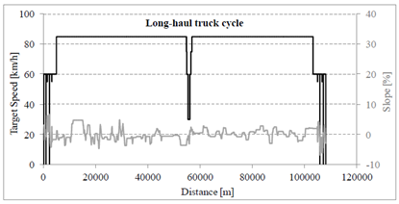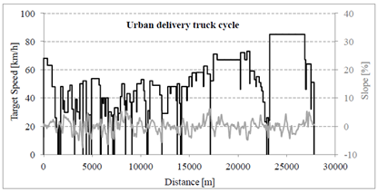  圖A 長途半聯結車及市區大貨車的行車型態[2]  所評估的節能技術有：引擎、變速箱、傳動系統、輪胎滾動阻力及車輛空氣阻力等項，總重量40公噸長途運輸大貨車運用節能技術中長期可提升燃油效率27%~43%，總重量12公噸市區運輸大貨車運用節能技術中長期可提升燃油效率23%~43%，如圖B所示。其中，目前尚未廣泛商業化，長期可運用的節能技術有：全車空氣動力與輕量化設計、混合動力系統、引擎廢熱回收系統及先進駕駛輔助系統等。  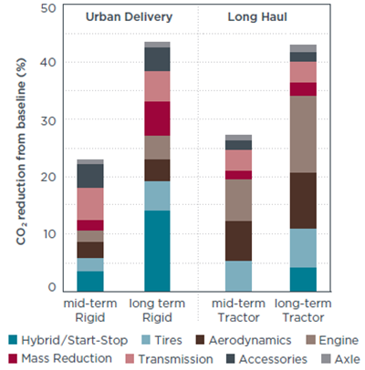  圖B 長途半聯結車及市區大貨車節能技術效果[1]  國際清潔運輸委員會評估認為：  - 總重量40公噸長途運輸半聯結車目前(以2015年為基準)燃油效率為3.02 km/L (33.1L/100km)，評估於2025年可提升燃油效率至4.17 km/L (24.0L/100km)，平均每年可減少燃油消耗量3.1%。若採用目前尚未廣泛商業化的節能技術，於2030年可提升燃油效率至5.29 km/L (18.9L/100km)，平均每年可減少燃油消耗量3.6％。  - 總重量12公噸市區運輸大貨車目前(以2015年為基準)燃油效率為4.67 km/L (21.4L/100km)，評估於2025年可提升燃油效率至6.06 km/L (16.5L/100km)，平均每年可減少燃油消耗量2.6%。若採用目前尚未廣泛商業化的節能技術，於2030年可提升燃油效率至8.26km/L (12.1L/100km)，平均每年可減少燃油消耗量3.6％。(L/km)。  歐盟已於2017年5月完成重型車輛耗能認證管理法規草案，採用零組件性能認證搭配整車油耗模擬計算的方式進行管理。預計2017年底進行法規公告，自2019年開始要求車輛業者提報相關資料。目前歐盟仍持續進行總量管理標準研訂工作，預計2018年年中提出草案並於2025年實施。此外，也持續提升模擬計算軟體功能，納入更多先進節能技術的評估方法，促使提升重型車輛燃油效率。  參考資料：  - ICCT白皮書『Fuel efficiency technology in European heavy-duty vehicles: Baseline and potential for the 2020–2030 timeframe』，http://www.theicct.org/publications/fuel-efficiency-technology-european-heavy-duty-vehicles-baseline-and-potential-2020，瀏覽日期：2017年11月  - 歐盟法規草案『Heavy Duty Vehicles CO2 and fuel consumption certification』，https://ec.europa.eu/info/law/better-regulation/initiatives/ares-2017-1900557_en，瀏覽日期：2017年11月
註：1.請計畫執行單位上傳提供較具策略性的知識物件，不限計畫執行有關內容。
2.請計畫執行單位每季更新與上傳一次，另有新增政策建議可隨時上傳。
3.文字精要具體，量化數據盡量輔以圖表說明。

